Rapport de projet Web

Projet réalisé en 2018-2019 par
Carbonnier Nicolas, Minger Nathan, Garni Tristan et Husson Gael

Cours de Web Avancé L2 Sciences Cognitives
Enseignant : Bonnin Geoffray

Sommaire
Table des matières
I. Introduction 3
II. Guide d’utilisation 4
III. Jeu d’essai 5
IV. Fonctionnalités implémentées 8
V. Conclusion 10

Introduction

Pour ce projet, plusieurs points ont posé problème lors de la conception, à commencer par la page de Jeu, notamment car il fallait faire en sorte qu'une question soit le plus aléatoire possible. Aussi bien dans la sélection des noms que dans leur placement dans les boutons de réponse (la bonne réponse ne devant pas être toujours en première position). Pour cela nous avons utilisé un mélange avec PHP et JavaScript :
- En JavaScript, nous avons implémenté quatre fonctions différentes qui :
  - fait passer le premier bouton au vert en cas de bonne réponse
  - fait passer le premier bouton en rouge en cas de mauvaise réponse
  - idem pour le second bouton
- En PHP, on a mis en place toute la partie fonctionnelle du jeu :
  - On récupère le nom de l'élève affiché et le nom d'un autre élève au hasard (avec une probabilité de 50 % que le nom de l’élève affiché soit dans la seconde variable)
  - On associe les fonctions JavaScript aux boutons sous la photo en prenant en compte de l’inversion possible des noms
Parmi les autres difficultés, il y avait le fait qu’il fallait faire attention au code PHP en lien avec la base de données, surtout lors de la suppression de certains éléments. Par exemple, quand on veut supprimer un professeur ou un étudiant, il faut au préalable enlever toutes les associations dans l'intégralité de la base de données (on ne peut pas supprimer un élève si les relations avec les classes ne sont pas supprimées avant, à cause des clés étrangères).
Pour finir, l'intégration JavaScript pour visualiser l'ensemble d'une classe a posée énormément problème lors de la mise en place du site. En effet il fallait mettre en lien du code PHP pour récupérer les informations des étudiants, du code JavaScript pour rendre la page dynamique et du code HTML pour itérer la table avec chaque étudiant différent, ou supprimer des éléments de la table quand on change de classe, etc. Imbriquer ces trois langage en même temps pour essayer d'afficher les classe en entier a été plus compliqué que nous le prévoyons.

Guide d’utilisation

Nous avions à réaliser un jeu de mémorisation des élèves pour professeur sous forme d’une application Web qui fonctionne de la manière suivante :
- Le professeur se connecte à l’application avec son identifiant et mot de passe
  - Si il est nouveau, il peut créer son compte
- Pour jouer il faut qu’il ajoute une classe ainsi que les élèves (nom + photo) de cette dernière dans l’onglet Gestion des classes
  - Cet onglet permet également au professeur de gérer totalement ses classes : ajouter ou supprimer des élèves ou des classes, choisir ses classes parmi celles enregistrées dans la base de données…
- Une fois les élèves enregistrés dans la base de données, le professeur peut jouer en cliquant sur l’onglet Jeu. La partie se déroule alors de la façon suivante :
  - La photo d’un élève est affiché, ainsi que deux nom, l’un correct et l’autre non
  - L’utilisateur doit alors cliquer sur le nom qu’il pense correct et vois directement le résultat : le nom passe au vert si c’est juste, au rouge si c’est faux
  - Les photos s’enchaînent jusqu’à la fin de la partie, puis le score final (qui correspond au nombre de bonnes réponses) est donné
- Si l’utilisateur souhaite modifier ses informations (login, nom, adresse mail…), son mot de passe ou supprimer son compte, il peut se rendre sur l’onglet Gestion du compte

Jeu d’essai

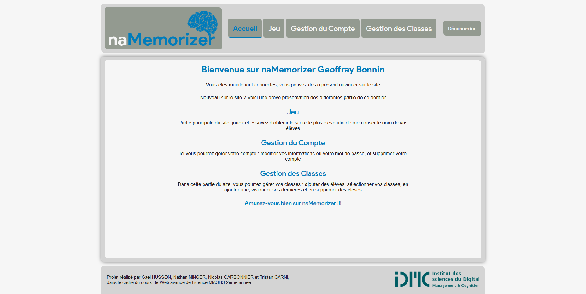Illustration 1: Page d'accueil du site
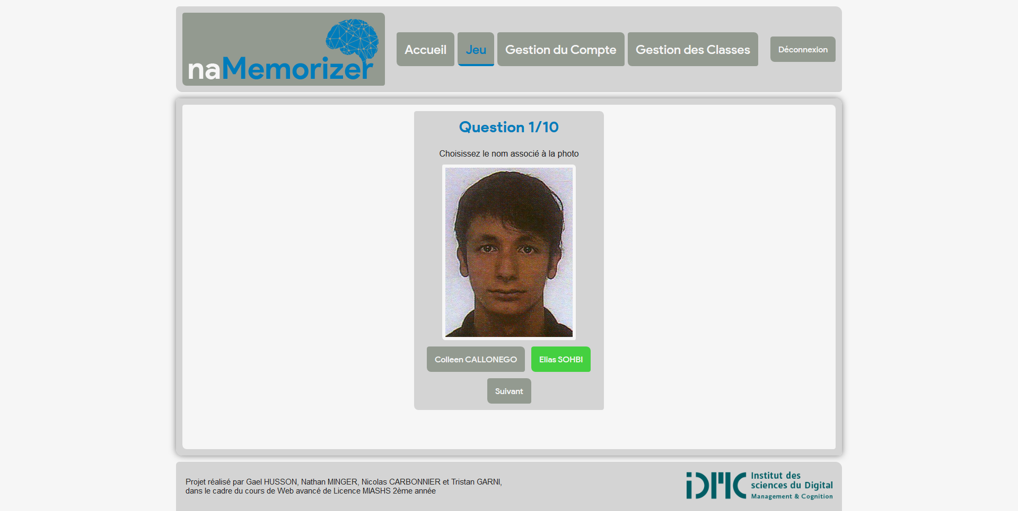Illustration 2: Page du jeu (bonne réponse)

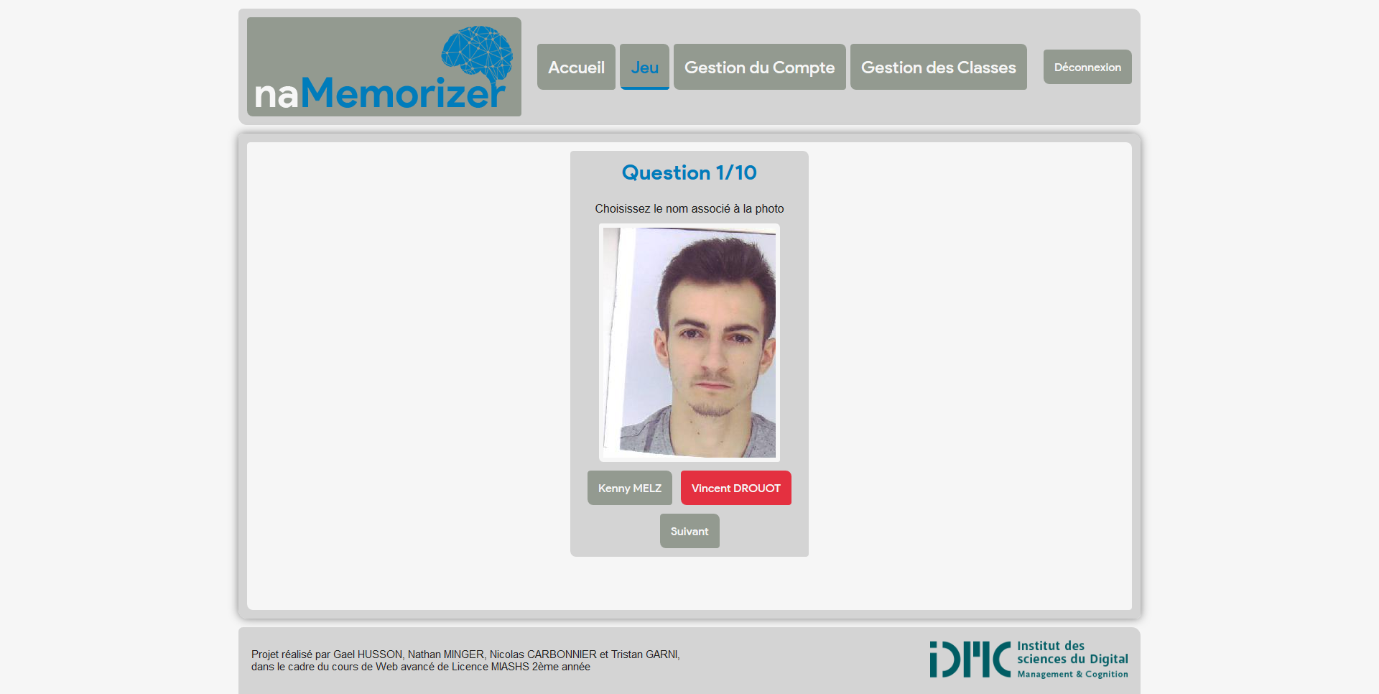Illustration 3: Page du jeu (mauvaise réponse)
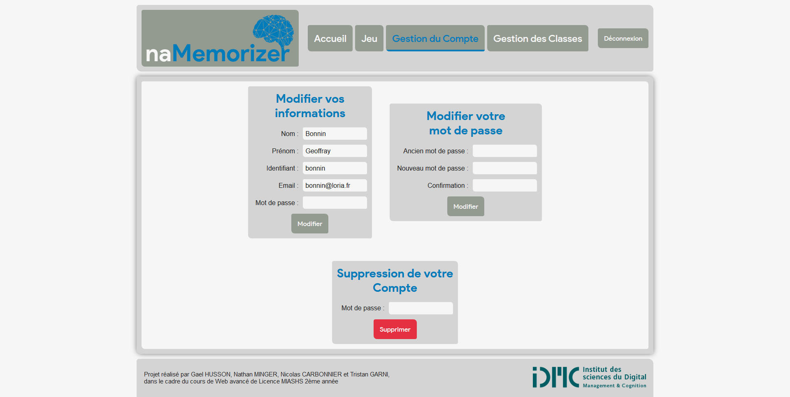Illustration 4: Page de Gestion du Compte
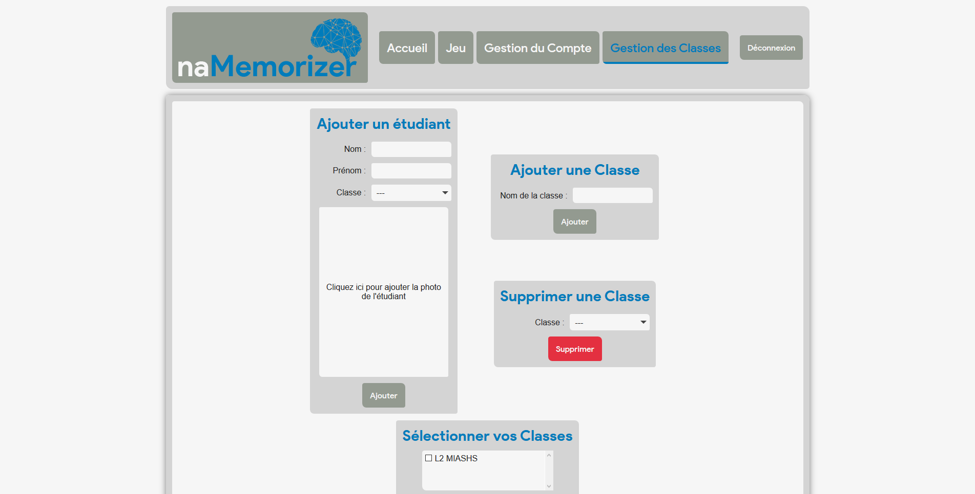Illustration 5: Page de Gestion des Classes

Fonctionnalités implémentées

Nous avons réussi à :
- Entièrement mettre en place la gestion de compte : création, modification, suppression, connexion et déconnexion (niveau 1)
- Réaliser une interface de détermination des noms en fonction des photos (niveau 2)
- Une interface d’importation des élèves, avec leur nom et leur photo (niveau 3)
- En bonus, nous avons développé le site de manière Adaptive. Ainsi, l’interface s’adapte à la taille de l’écran, ce qui permet au site de rester ergonomique aussi bien sur un ordinateur, une tablette ou un smartphone
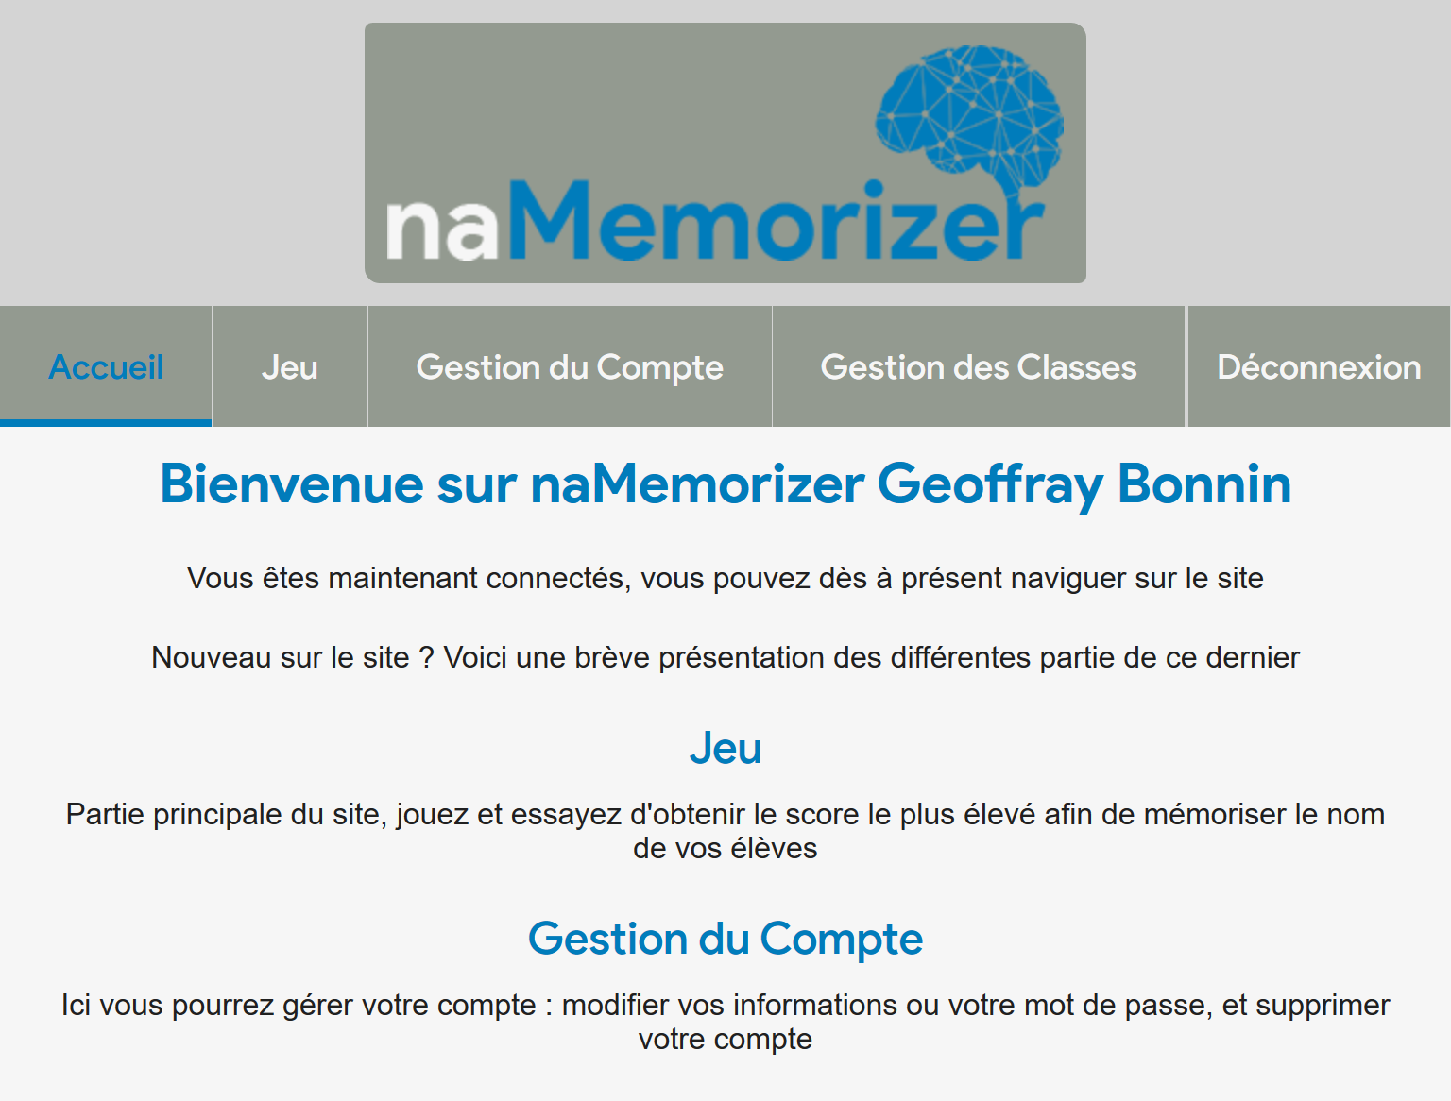Illustration 6: Page d'accueil sur une tablette

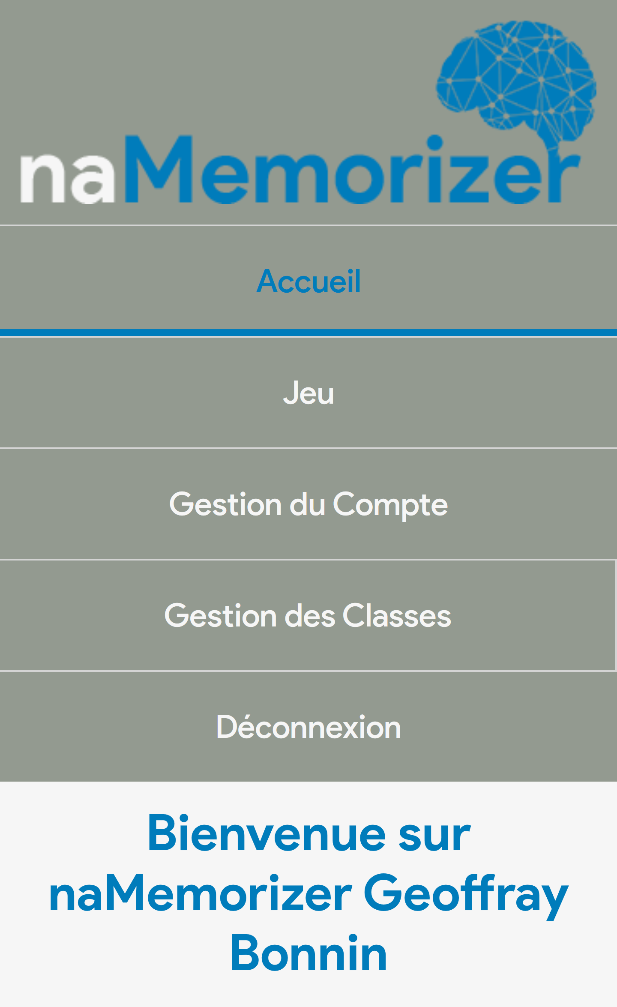Illustration 7: Page d'accueil sur un smartphone

Conclusion

Pour commencer nous avons analysé et répondu aux diverses difficultés que présentait le projet, puis nous vous avons expliqué comment utiliser notre site web ainsi que le jeu associé. Enfin, nous vous avons fait une petite démonstration du jeu et avons pu voir ensuite les différentes fonctionnalités qu’offrait notre site. Les points forts de notre site sont : l’entière fonctionnalité de celui-ci ainsi que la jouabilité attractive du jeu de mémorisation (utilisation simple, utilisation d’un code couleur), un design simple mais propre, agréable à regarder qui fait écho à l’utilisation simple de notre site (pas besoin d’avoir un master en info pour jouer ou gérer son compte), sans oublier le design Adaptive de notre site en fonction de l’appareil utilisé (quand on réduit la page le menu ainsi que la page s’adaptent entièrement, permettant une utilisation agréable sur smartphone ou tablette). Le professeur peut donc s’entraîner où il le souhaite, dans les transports en commun sur son téléphone (avant d’arriver en cours ça peut être pratique), ou même à la maison sur son PC.
Néanmoins, notre site comporte certaines limites comme le fait que le professeur soit obligé de rentrer élève par élève avec la photo sur le site pour l’ajouter à la base de données (nous n’avons pas été en mesure de laisser l’opportunité au professeur d’ajouter par exemple tout un fichier avec les élèves et leur photo associée).
Vous êtes professeur et vous en avez marre de bloquer sur chaque prénom de vos élèves, en étant obliger de les appeler par « mademoiselle la voisine » ou « monsieur le voisin » , ne passer plus pour un professeur désintéressé par vos élèves et venez vous entraîner sur naMemorizer, le seul jeu entièrement ludique qui vous permettra de reconnaître à la première lueur de visage l’élève devant vous !

